Kunngjøring for FLØDESEILASEN 2022
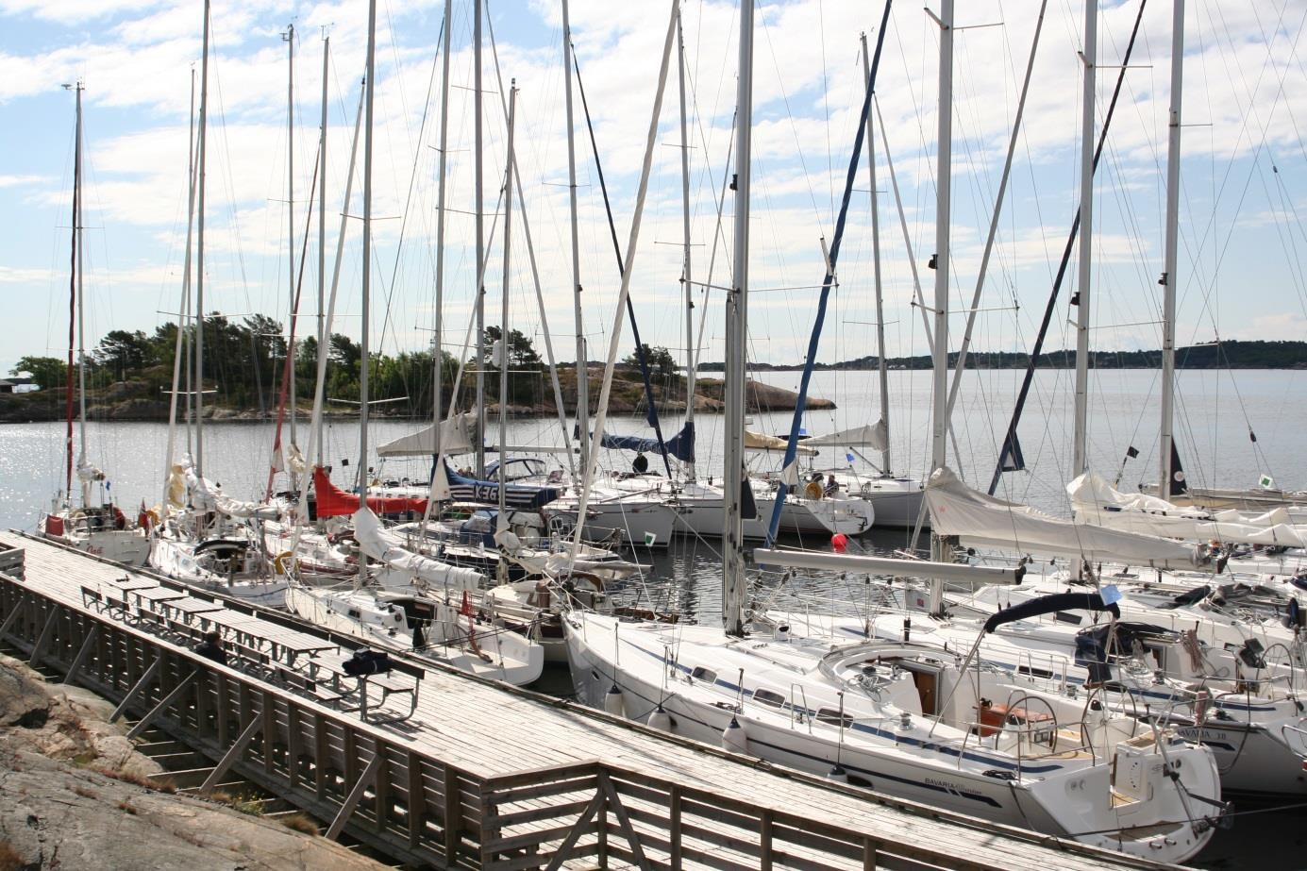

Vågsbygd Seilforeninger har gleden av å invitere til FLØDESEILASEN 21. Mai.
Vi håper å se en samlet sørlandsk seilerflåte på startstreken.
Flødeseilasen er en regatta for både engasjerte regattaseilere og familier som ønsker en trygg seilas sammen med likesinnede. Regattaen starter ved Bredalsholmen i Kristiansand og har målgang i Kristiansand / Vågsbygd.

Det legges stor vekt på at dette skal være et sosialt arrangement med muligheter for å utveksle erfaringer i et trygt miljø. Det oppfordres til å delta både regattaen og ikke minst sette av lørdags kvelden på Bredalsholmen til hyggelig samvær med seilerkolleger.

Det kreves ingen regattaerfaring for å delta, men vi anbefaler at du gjør deg kjent med kappseilingsreglene eller kontakter en av seilforeningene for å få noen enkel tips og råd før start.

PÅMELDING
- Påmeldingen åpne April 2022
- Påmeldingen vil finne sted på websiden til Sailrace system link FB , hjemmeside etc.
- Startkontingenten skal betales med kredittkort, enten VISA eller Mastercard, på web- siden.
- Startkontingenten NOK 400, etter . 17. mai NOK 600.

Klasseinndeling i Flødeseilasen vil endelig avgjøres etter påmelding, men som hovedregel skal det være mist 5 båter for egen klasse. seiles følgende klasser:

-Regattaklasse
-Shorthand
-Turklasse
-Ny klasse: klassiske skøyter / tre seilere

For å delta i Regattaklasse og Shorthand, må man ha gyldig NOR-Rating brev for båten (se www.seiling.org)
For “Turklasse” seiles det uten spinnaker/genaker/ «Code zero» el.
Klassiske båter egen rating eller hva arrangøren bestemmer seg for.

Det premieres i alle klasser.
Offisielle premier til
1. plass Gavekort kr 1000.
2. plass Gavekort kr 600.
3. plass Gavekort kr 300.

REGLER
Regattaene vil være underlagt reglene slik de er definert i Kappseilingsreglene 2021- 2024. Regattaene er underlagt NSFs regler
.

LØPENE
Start skjer klassevis fra Bredalsholmen lørdag 21. mai fra klokken 11:00. Startprosedyre og startrekkefølge kunngjøres i Seilingsbestemmelser og på skippermøte før start.
Alle klassene skal seile via Stokksundet til runding ( ), deretter tilbake til ( ) og ny runding av ( ) før målgang.

Målgang ved Bredalsholmen..
Løpet vil bli nærmere spesifisert i seilingsbestemmelsene.

PROGRAM
20 Mai 20:00…. fredag.
Preregistrering på seil senteret Bredalsholmen.
Uformell samling på seilsenteret. Alle deltakere har tilgang på brygge og seilsenteret.
21. Mai Lørdag
08:30 – 09:45 registrering, utdeling av seilingsbestemmelse.
10:00 Skippermøte på Bredalsholmen. Kunngjøring av eventuelle endringer
11:00 Start. Se Seilingsbestemmelser for startrekkefølge.
19:30 Premieutdeling.
20:00 Live musikk og enkel servering av mat og drikke.

For mer informasjon se www.vagsbygdseilforening.no / FB Flødeseilasen 2022 eller kontakt regattasjef Rune Pedersen 99109144

